**SÃO PAULO TECH SCHOOL**

**BACHAREL EM CIÊNCIA DA COMPUTAÇÃO**

**PROJETO INDIVIDUAL**

**GUILHERME SILVA DE OLIVEIRA**

**PROJETO INDIVIDUAL: GOD OF WAR RAGNAROK**

*Site informativo referente ao jogo God of War Ragnarok*

**SÃO PAULO**

**2025**

**1CCOB**

**GUILHERME SILVA DE OLIVEIRA**

**PROJETO INDIVIDUAL: GOD OF WAR RAGNAROK**

*Site inforamtivo sobre God of War Ragnarok*

**SÃO PAULO**

**2025**

**RESUMO**

O site foi idealizado com o tema de God of War Ragnarok, apresentando a importância da relação de Kratos e seu filho Atreus durante um grande confronto na terra Nórdica, me conectei ao contexto do jogo devido ao fato do meu relacionamento com meu pai, sob as questões de confiança, comprometimento e grande amizade, mais que pai e filho, guerreiros, amigos fiéis, ambos se protegem durante sua jornada. O fato está principalmente atrelado à questão da forma como a qual o Kratos tenta se conectar ao filho, Kratos, assim como meu pai, passam a sensação de confiança, controle e tranquilidade à seus filhos, bem como conselhos em situações minuciosas dos quais seus filhos levam por toda a vida.

**Palavras-Chave: Relação - Contexto – Pai – Filho - Confiança - Tranquilidade**

**ABSTRACT**

The website was designed with the theme of God of War Ragnarök, presenting the importance of the relationship between Kratos and his son Atreus during a major conflict in the Norse lands. I connected with the game's context because of my relationship with my father, especially regarding trust, commitment, and strong friendship — more than just father and son, we are like warriors and loyal friends who protect each other throughout the journey. This is mainly linked to the way Kratos tries to connect with his son. Kratos, much like my father, conveys a sense of trust, control, and calmness to his children, as well as giving advice in delicate situations that stay with them for a lifetime.

**Keywords: Relationship – Context – Father – Son – Trust – Calmness**

**SUMÁRIO**

**CONTEXTO** 6

**MITOLOGIA NÓRDICA** 9

**OBJETIVO** 10

**JUSTIFICATIVA** 11

**ESCOPO** 12

**VALORES** 13

**LINHA DA VIDA** 13

**VALORES** 14

**SUPERAÇÃO** 15

**GRATIDÃO** 16

**DIAGRAMA DE SOLUÇÃO TÉCNICA** 17

**DIAGRAMA DE VISÃO DE NEGÓCIO** 17

**BACKLOG** 18

**OBJETIVO DE DESENVOLVIMENTO SUSTENTÁVEL** 20

**METODOLOGIA UTILIZADA** 21

**PREMISSAS, RESTRIÇÕES, RISCOS** 22

**PREMISSAS** 22

**RESTRIÇÕES** 22

**RISCOS** 22

**REFERÊNCIAS BIBLIOGRÁFICAS** 23

# **CONTEXTO**

A triologia do Deus da Guerra Grego Kratos se inicia em God of War (2005), do qual nos apresenta um personagem de pele pálida, uma marca vermelha por todo o corpo e suas famosas “Lâminas do Caos”. O primeiro jogo da saga apresenta um personagem violento, impiedoso e sua sede inacabável por vingança ao deus Ares, que enviou Kratos em uma missão para destruir uma cidade grega, no qual, sem o conhecimento de Kratos, estava a sua família.

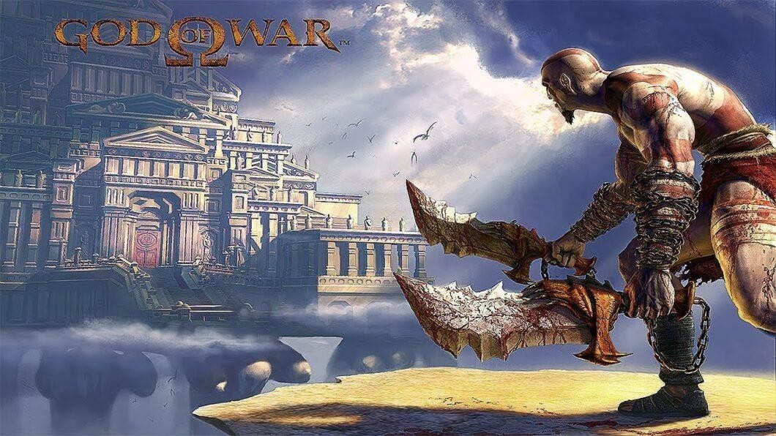  
*Capa Jogo God of War (2005)*

Após Kratos perder sua família, as cinzas dos mesmos se juntaram à sua pele, trazendo sua característica mais marcante, sua pele pálida e um apelido que carregaria por toda a sua vida, “Fantasma de Esparta”, o ciclo de vingança de Kratos se estende até o título God of War 3 (2010), no qual Kratos ataca o Olimpo e em consequência destrói toda a Grécia, porém em uma tentativa de esperança aos remanescentes, Kratos se sacrifica e posteriormente viaja para uma terra distante, na qual habitava a Mitologia Nórdica.

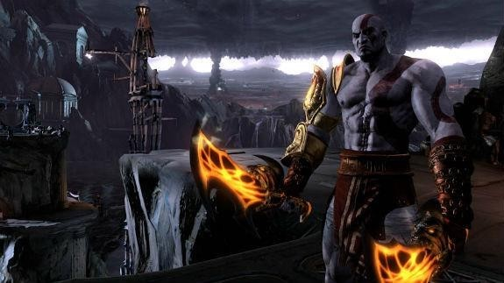

*God of War 3 (2010)*

Em busca de um recomeço, Kratos viaja para a Mitologia Nórdica, no qual constrói uma família com sua esposa Laufey e seu filho Atreus. Sua esposa esconde Kratos das divindades da região, porém guarda um segredo tão grande quanto, pois portava o indivíduo responsável por acabar com o reinado de Odin e a soberania de Asgard, e este indivíduo era seu filho Atreus, metade gigante e metade deus.

God of War 4 (2018) se inicia com falecimento de Laufey, e a jornada de Kratos e Atreus para levar suas cinzas até o monte mais alto de todos os reinos, porém, mais que um desafio de atravessar todos os reinos e adentrar um até então isolado à mais de 100 invernos, Kratos e Atreus tinham um relacionamento superficial, pai e filho desconhecidos, neste ponto, minha história se relaciona com o jogo, no qual, ao me mudar para a casa de meu pai, tínhamos uma conexão adorável, porém não conhecíamos um ao outro, devido à quase 5 anos distantes, assim como Kratos e Atreus, meu pai e eu vivenciamos nossa jornada, em busca de cumprir vários objetivos, porém o maior desafio ao caminho seria conhecer um ao outro, e consequentemente, a maior gratificação. O objetivo final do jogo, segundo Laufey, não era somente sua alma em paz, mas sim, pai e filho unidos e verdadeiramente uma família.

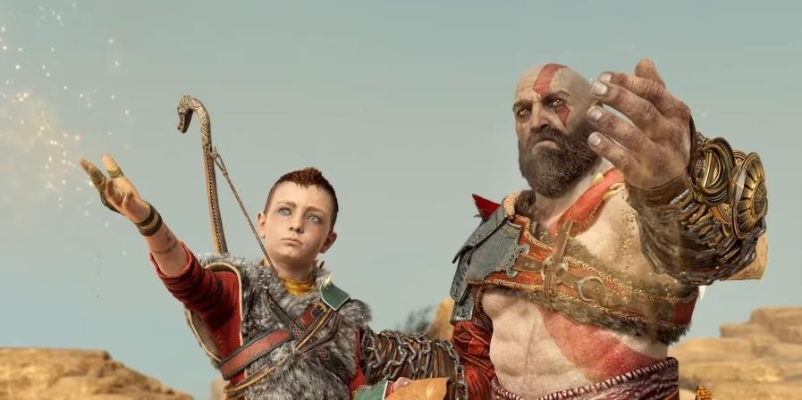  
*God of War (2018)*

Com a jornada supostamente encerrada, ambos retornam à sua casa, quando são atacados pelo Deus do Trovão Thor e o Pai de Todos Odin, entre ameaças e intrigas, Kratos e Atreus são forçados a retomar vínculos passados com Týr e Freya, e enfrentar o Ragnarok. Durante toda a jornada, lutam em busca de fugir de uma profecia de morte e vingança durante o grande recomeço dos nove reinos, do qual previa o falecimento de Kratos. O jogo God of War Ragnarok representa a principal relação que tenho com meu pai, em questão da confiança, amizade e o fato de Atreus fazer de tudo pela vida de seu pai, no qual Kratos passa toda a jornada ensinando e tornando Atreus capaz de sobreviver sozinho e carregar os ensinamentos de seu pai.

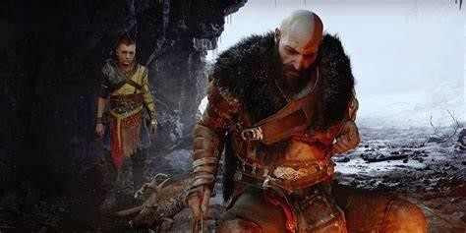

*God of War Ragnarok (2022)*

Neste jogo, Kratos e Atreus enfrentam desafios relacionados à confiança e principalmente sobre o amadurecimento de Atreus. Relacionado ao meu contexto, os eventos deste jogo descrevem de maneira simbólica o período no qual meu pai me preparou para enfrentar as dificuldades cotidianas, a paciência e sabedoria em momentos de raiva, o companheirismo aos que são verdadeiramente amigos. Verdade a todo o momento, é o termo que tanto o personagem quanto meu pai, passam à seus filhos, do qual levo por toda a minha vida, não somente este, mas também aqueles que foram transmitidos em momentos descontraídos e momentos difíceis.

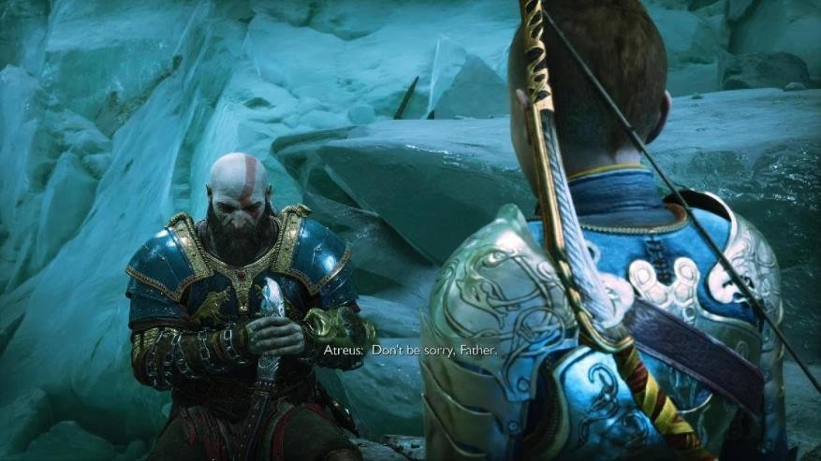

*“Sem desculpas Pai, só melhore”*

## **MITOLOGIA NÓRDICA**

A Mitologia nórdica é um conceito presente sob a região da Escandinávia, hoje representado pelos países Noruega, Suécia, Dinamarca, Islândia e Finlândia. A princípio este mitologia não é mais utilizada como ideologia principal desta região, porém, ainda carrega um repertório de cultura social e costumes presentes em alguns povos ainda presentes.

A história da mitologia nórdica se inicia pelo choque e união entre os reinos Niflheim e Muspelheim. Após o surgimento do princípio da matéria, surge o gigante Ymir, o primeiro e mais importante gigante da mitologia nórdica e Audhumla, a vaca cósmica que alimentava Ymir, também neste mesmo momento, surge Buri, um deus ancestral que deu origem à outros 3 deuses, Odin Vili e Vé, que mataram Ymir e fizeram de seu corpo, toda a estrutura e universo da mitologia nórdica, de sua carne fizeram as terras, de seus ossos fizeram as montanhas, de seu sangue fizeram os oceanos, de seu crânio fizeram o céu, e de seus cabelos surgiram as árvores.

Após este período de criação, um grande embate entre deuses e gigantes formentou invernos dentro da mitologia, principalmente entre gigantes, deuses Aesir e posteriormente deuses Vanir, todas as raças brigavam com objetivo de, algumas por conquista à todos os 9 reinos, e outras por sua subsistência e de sua espécie.

Entretanto, a mitologia nórdica possui uma grande representação física e conceitual chamada Ragnarok, que representa tanto o fim dos 9 reinos, quanto o recomeço para eles, este conceito é o tema principal de ciclo presente dentro da mitologia nórdica, no qual, a morte e a vida são paradoxos de um mesmo momento, e comumente entrelaçam conceitos opostos, que atribuem uma dependência de subsistência, ou seja, para se nascer, se precisa morrer, para se amar, precisa-se odiar. Com isso, o início do fim se daria pela morte do deus Baudur pelo gigante Loki, no qual, se inicia um grande inverno chamado FimbulWinter, que devasta e altera todos os 9 reinos e causa posteriormente, através da ira do gigante Surtr, a destruição da conexão e posteriormente, dos 9 reinos sustentados pela árvore da Yggdrasil.

# **OBJETIVO**

Desenvolver um site informativo, questionário, cadastro e login, e dashboard, em relação ao jogo God of War Ragnarok e os respectivos valores sobre minha pessoa. Ademais, apresentar o universo cinematográfico do jogo, relacionado à detalhes de personagens e ambientes pelo qual a história se passa, bem como incentivar pessoas à passarem por essa experiência de adentrar a história dos personagens e da mitologia nórdica.

# **JUSTIFICATIVA**

A criação de um site sobre God of War Ragnarök se justifica pela forte identificação pessoal com a relação entre Kratos e Atreus, que reflete valores importantes na minha própria vida. Assim como no jogo, a confiança, a parceria e o apoio mútuo entre pai e filho são aspectos fundamentais da minha relação com meu pai. Desenvolver esse site é uma forma de homenagear essa conexão, mostrando como histórias ficcionais podem refletir sentimentos reais e inspirar o fortalecimento de laços familiares. Além disso, o projeto permite explorar como os temas de amizade, respeito e crescimento pessoal são universais e atemporais.

# **ESCOPO**

|  |  |
| --- | --- |
| Nº Tarefa | Descrição |
| Desenvolver Site Informativo | Desenvolvimento do site do projeto com as seguintes telas: Informações do projeto, Login (campos para fornecer o usuário e a senha, e um botão de entrar), Cadastro (campos para  fornecer o nome, o e-mail e a senha), Gerenciamento do controle de evasão de óleo (tela responsável por mostrar gráficos com as informações salvas no banco de dados). |
| Desenvolvimento Back-End | Para buscar informações no banco de dados, tratá-las e representá-las nos gráficos, utilizaremos como linguagem de programação o JavaScript. Para o desenvolvimento dessa  etapa, também utilizaremos o VSCode como IDE. |
| Criação de Banco de Dados | Criação do banco de dados para armazenar as informações vindas do Arduino e distribuí-las ao site. Utilizaremos como software para criação de tabelas e execução de scripts de consultas o MySQL. |
| Ferramenta de Gerenciamento | Para gerenciar o desenvolvimento do projeto e manter as boas práticas, utilizaremos o GitHub para versionamento e controle de execução; e o Trello para gerenciar o desenvolvimento das tarefas da equipe. |

# **VALORES**

## **LINHA DA VIDA**

Primeiramente, meu contato com a saga God of War se iniciou quando ganhei um PlayStation 2, no qual dentre os 3 jogos que ganhei da minha mãe, um deles era God of War, no qual minha paixão por este jogo, não necessariamente por questões gráficas como os dias de hoje, pois quando criança, não tinha um senso crítico tão desenvolvido para jogos, porém, a forma com a qual eu joguei, foi responsável por tornar até hoje, meu jogo favorito.

Os primeiros jogos não tinham tradução, o que me fazia recorrer à meu pai, que tem bastante conhecimento sobre inglês, no qual eu jogava, e ele ficava de telespectador narrando e traduzindo o jogo. Honestamente, a sensação era incrível, em algumas ocasiões, trocávamos de funções, e me encantava me esforçar ao máximo para tentar traduzir as falas do jogo, sendo que eu não tinha conhecimento nenhum sobre inglês.

Entretanto, meu contato inicial com o jogo God of War Ragnarok foi durante a pandemia da Covid-19, no qual eu não tinha um videogame potente o suficiente para jogar este jogo, porém acompanhei toda a história assistindo vídeos na Internet, bem como, me trouxe o interesse pela mitologia nórdica e suas histórias.

Após este período, tive a oportunidade de jogar este jogo quando meu irmão comprou um PlayStation 5, no qual, tive a real sensação de viver a pele de um ser que buscava sua redenção e principalmente, consegui reviver a sensação de transmitir conhecimento, amor, carinho, confiança e demais pontos entre pai e filho.

Honestamente, confesso que este jogo foi um marco principal no meu desenvolvimento pessoal, no que diz respeito à relações sociais, e principalmente, relações familiares, através dos constantes ensinamentos e momentos explícitos do exercimento de confiança, consegui adaptar meu modelo mental de maneira à tornar um ambiente agradável para todos.

Como? Kratos é um ser de outra terra, com um modelo mental pavimentado de dor, sofrimento e vingança, no meu caso, pautado pela culpa, preocupação, ansiedade e sensação de fracasso. Acredito que nosso modelo mental seja composto por duas partes, primeiramente a Vivência, que corresponde às concepções pessoais sobre determinado ponto, através da experiência, e a segunda, mas quão importante, Convivência, do qual, precisamos adaptar nosso modelo mental às pessoas que estão ao nosso redor e, principalmente, tais personagens presentes em nossa vida, correspondem à nosso real estado de modelo mental.

Após meu contato com este jogo, tive consciência sobre a necessidade de estar disposto à abdicar de expressar em ações e pensamentos a todo o momento, partido somente de valores individuais, e me tornar mais suscetível à adquirir experiências e valores interpessoais, e honestamente, este pensamento me ajudou bastante na minha adaptação quando fui morar com meu pai, no qual precisamos nos entender, compreender a personalidade um do outro e à rotina comumente agitada, espelhando a situação de Kratos e Atreus.

## **VALORES**

**Confiança**: Principal valor abordado no jogo e em minha vida, para mim, confiar não é somente um ato de vulnerabilidade e estar disposto à mudar, confiar para mim é o maior ato de amor e carinho que se pode ter por alguém, no meu caso de pai e filho, a confiança foi o ponto principal para estabelecer uma relação leve, tranquila e extremamente amigável entre pai e filho. Assim como no jogo, Kratos tomou consciência de que a hierarquia de pai e filho somente, não o tornaria mais próximo de seu filho, muito pelo contrário, o afastaria aos poucos, no qual meu pai sempre diz à mim, mais que pai e filho, somos parceiros, amigos, contamos um com o outro, e isso não é uma construção somente de hierarquia, mas sim uma construção de confiança.

**Família**: Este valor é tão importante quanto confiança, família para mim não se descreve somente como um laço sanguíneo entre indivíduos, mas sim, um laço muito mais forte de comprometimento, carinho e companheirismo que pode não estar presente até mesmo em pessoas com laço sanguíneo.

E onde isso se relaciona com o jogo e a minha vida? No momento do jogo em que Atreus se encontra ameaçado por Heimdall, e Kratos fica sabendo deste grande perigo que seu filho estava passando, o mesmo se tornou disposto a acabar com toda a tirania de Asgard de uma vez pela segurança de seu filho. Em relação à mim, reconheço que isso não seja uma verdade absoluta à todos os indivíduos, porém, a sensação de que faríamos tudo por nosso pai é um sentimento que me movimenta por todos os dias, seja ao levantar cedo, seja ao virar madrugadas para atingir determinado objetivo, minha motivação por estes momentos, primeiramente, é o quão estas ações e este esforço poderão ajudar toda a minha vida, assim como, todo este esforço pode me trazer a oportunidade de proporcionar ainda mais momentos de felicidade com meu pai.

**Herança**: Desde o início da história, Kratos sempre tenta esconder seu passado de seu filho Atreus, imaginando que o mesmo deve ter somente as “melhores” lembranças de seu pai, e representar uma imagem de um ser que até então, não tenha os erros como algo possível ou comum de acontecer. O fato é que na relação que tenho com meu pai, e na relação que Kratos começa a ter com Atreus no jogo, eu e meu pai não escondemos quem realmente somos, em realmente queremos ser, pois isso dificulta e interrompe a confiança que tanto utilizamos. Além disso, revelar algo que para nós foi “errado” demonstra que queremos mudar e que aprendemos e reconhecemos nosso erro, no entanto, esconder ou ocultar algum acontecimento só alimenta a sensação de erro e nos torna menos humanos a serem espelhados por nossos filhos ou pessoas próximas e principalmente, quebrar ciclos do passado que não devem ser continuados.

**Compreensão e Respeito:** Em toda a minha trajetória desde que comecei a morar com meu pai, sempre compreendemos um ao outro, e este foi um dos principais pontos no qual me levou à decidir em ir morar com ele, neste caso. Um aprende com outro, isso é fundamental, a hierarquia de pai e filho é essencial, porém ela pode ser impeditiva em algumas situações, acredito que a compreensão e o respeito são fundamentais em qualquer situação, principalmente na questão pai e filho, na experiência pela juventude, a troca de informações e conhecimentos é essencial para o desenvolvimento de uma relação saudável. No caso de Kratos e Atreus, ambos aprendem um com o outro, Atreus aprende a ser uma pessoa descente, ter autocontrole, e manter o foco em situações adversas, e Kratos aprende um dos principais valores, aprende a ser humano e ter empatia.

**DIFICULDADE**

As minhas dificuldades para a execução deste projeto foi principalmente, alinhar minhas expectativas com o projeto e minhas habilidades na execução dela, ou seja, no início acabei elaborando uma ideia do qual não sabia se seria possível, porém, minha superação para isso foi estabelecer “checkpoints” de desenvolvimento e alinhar as expectativas, com isso, conseguindo atingir meu objetivo conforme o planejado anteriormente, porém, focando no processo e não no resultado.

Uma das minhas maiores dificuldades foi em relação á manipulação da API Web-Data-Viz, pois eu nunca havia usado ela e honestamente, a primeiro momento considerei ela como algo bruto e robusto de entendimento, porém aos poucos fui compreendendo e estabelecendo um desenvolvimento melhor e contínuo.

Alinhar a rotina entre projeto individual e projeto em grupo foi um grande desafio, principalmente em relação aos prazos, no qual tive de virar algumas noites para a execução integralmente dedicada sobre ambos os projetos, no qual, até o então momento ainda não foi solucionada completamente, porém acredito que esta situação faça parte do método no qual a faculdade nos encaminhou.

## **SUPERAÇÃO**

Minha maior superação, sem dúvidas, foi manipular a API Web-Data-Viz e atingir minhas metas, primeiramente, mantendo uma integridade e continuidade sob todas as demandas da faculdade, seja os projetos, estudos e provas, tarefa que foi bem difícil, porém foi um de meus maiores orgulhos de superação por ter conseguido completar este ciclo desempenhando meu melhor em todas as tarefas.

Outra grande superação foi adequar minha rotina às demandas, honestamente sempre tive uma rotina agitada, porém nunca com tanta intensidade aos prazos e demandas tanto individuais quanto e grupo, porém acredito que também tenha sido um dos maiores pontos de superação que desempenhei neste ciclo e me sinto de certa forma orgulhoso de estar conseguindo demonstrar uma dedicação íntegra e ver meu grupo de PI acompanhando tal comprometimento.

## **GRATIDÃO**

Sem dúvidas, devo agradecer aos professores, que me acompanharam, apoiaram e me incentivaram neste processo, além disso, gostaria de agradecer ao meu grupo de PI, sendo Michel Tito, Breno Otávio, Lucas Miralha, e Richard Barreto, pois me apoiaram e motivaram, além de demonstrarem auxílio na execução do projeto, principalmente na questão de feedbacks.

Gostaria de demonstrar uma gratidão especial à dois amigos, novamente Michel Tito e Isaak Guilherme, que me acompanharam em diversas madrugadas desenvolvendo o projeto e principalmente, me motivando a sempre continuar e trazendo um grande entretenimento em um projeto tão complexo e importante ao ciclo de desenvolvimento como aluno.

Gostaria de agradecer ao meu pai, que foi minha principal inspiração para a execução deste projeto, afinal, o tema é sobre nossa relação de pai e filho, além disso, por mais que eu não tenha tido a chance até então de falar para ele tudo que escrevi aqui, e que realmente vejo nossa parceria como algo que não tem preço, me sinto grato por ter tido o apoio dele no desenvolvimento do projeto.

Além Disso, gostaria de agradecer especialmente aos professores do SocioEmocional Marcela e Leonardo, pois através de suas aulas, consegui alinhar exatamente os objetivos e valores dos quais eu deveria abordar no meu projeto, sobre a grande carga que apresentava para meu desempenho neste ciclo, mas também sobre a tranquilidade e valor que deveríamos apresentar, como algo que não somente seja destinado somente para nota, mas também, para um desenvolvimento social e pessoal muito mais profundo.

Por último, gostaria de agradecer o professor Marcos de Tecnologia da Informação, que foi um dos meus maiores incentivadores durante suas aulas, por mais que não tenha dito diretamente à ele, diversas dúvidas, ideais, planejamento, organização, todos estes pontos que levantei em simples perguntas, recebi uma tamanha empolgação de resposta e um retorno do qual fico honrado de receber de um professor como ele.

# **DIAGRAMA DE SOLUÇÃO TÉCNICA**

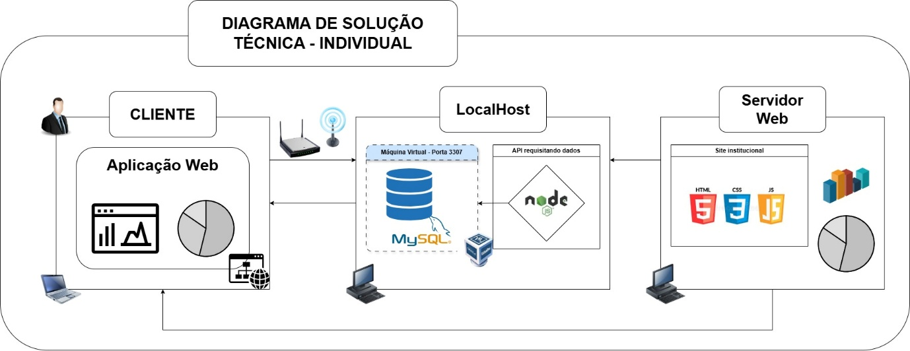

# **DIAGRAMA DE VISÃO DE NEGÓCIO**

# **BACKLOG**

|  |  |  |
| --- | --- | --- |
| Requisitos | Descrição | Classificação |
| Tela Inicial | Tela Principal com as Informações Princiapais e caminho para demais Telas | Essencial |
| Tela de Login | Tela para o usuário entrar e ter acesso à dashboard e conteúdo exclusivo | Essencial |
| Tela de Cadastro | Tela para cadastrar o usuário com informações fundamentais e para compor a dashboard | Essencial |
| Tela de Personagens | Tela com Informações específicas de cada personagem, com sua trajetória até o jogo tema do projeto | Importante |
| Tela de Usuário | Tela com as Informações de Usuário e Configurações | Essencial |
| Tela de Conteúdo Adicional | Tela de Conteúdo Extra relacionado ao tema do projeto, disponível após o usuário se cadastrar e logar no sistema | Importante |
| Quiz Interativo | Tela de Perguntas para alimentar a dashboard com dados de resposta e direcionamento ao usuário | Essencial |
| Dashboard | Tela com dados referentes ao quiz e informações durante o processo de cadastro | Essencial |
| Banco de Dados | Banco de Dados contendo todas as informações coletadas do sistema | Essencial |
| API Web-Data-Viz | API responsável por enviar os dados obtidos durante a aplicação do sistema, ao respectivo banco de dados | Essencial |
| Ferramenta de Gestão de Projeto | Ferramenta Trello para gestão de requisitos do projeto | Essencial |
| Requisitos da Ferramenta | Requisitos do Projeto implementados na ferramenta Trello | Importante |
| Documentação do Projeto | Documentação contendo todas as especificações teóricas do projeto | Essencial |
| Tabelas Criadas no MySQL | Script de criação de tabelas a serem utilizadas no projeto | Essencial |
| Setup do Cliente na VM | Setup da Máquina Virtual (Linux VM) | Essencial |
| Linux Instalado na VM Local | Sistema Operacional Linux implementado na Ferramenta Oracle Virtual Box | Essencial |
| Projeto Atualizado no GitHub | Projeto implementado e salvo na ferramenta GitHub | Essencial |
| Backlog da Sprint | Representação de todos os requisitos do projeto | Essencial |
| Instalação do MySQl na VM | Transferência de Dados da Aplicação Web ao MySQL dentro da VM | Essencial |

# **OBJETIVO DE DESENVOLVIMENTO SUSTENTÁVEL**

Os Objetivos de Desenvolvimento Sustentável (ODS) foram desenvolvidos em 2015 pela Organização das Nações Unidas (ONU), composta por 17 objetivos e 169 metas, que visam o desenvolvimento sustentável e erradicação de problemas enraizados para todo o mundo até 2030. Em suma, os 17 objetivos permeiam questões de infraestrutura, desenvolvimento, sustentabilidade, igualdade, equidade, dentre outros valores que permeiam conflitos e incidentes em escala global, que necessitam de uma abordagem massiva e tão quão à escala.

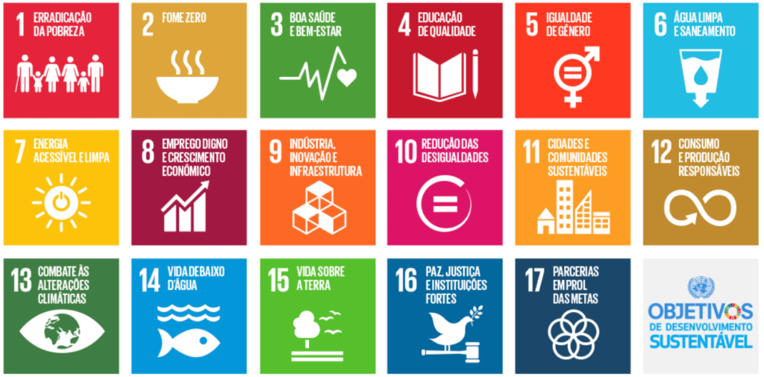

(17 ODS’s)

Para o contexto deste projeto, a ODS que está relacionada com o tema de God of War Ragnarok é a ODS 9 – Indústria, Inovação e Infraestrutura, no qual está relacionada pelo fato da indústria de jogos eletrônicos, bem como a indústria de design digital e cinematrografia estejam interligados e representam parte da massa para desenvolvimento tecnológico global, bem como representam parte da distribuição e equidade de oportunidades deste mercado.

Além disso, tópicos como capacitação, criatividade aprendizado, desenvolvimento de infraestrutura e lógica digital estão diretamente relacionados tanto com o tema do projeto em questão, quanto aos fundamentos desta ODS.

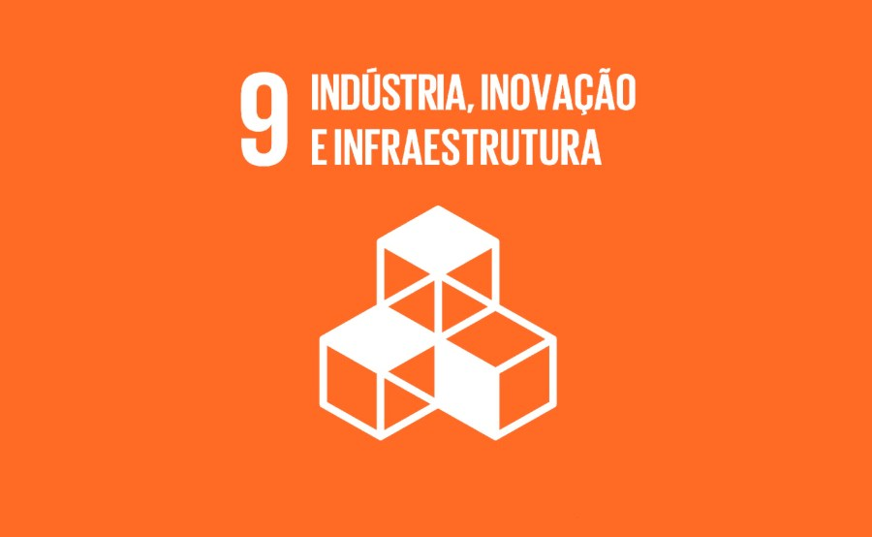

ODS 9 – Indústria, Inovação e Infraestrutura

# **METODOLOGIA UTILIZADA**

A metodologia utilizada para o desenvolvimento deste projeto, foi a Metodologia Ágil SCRUM, que, principalmente, utiliza de entregas periódicas e acompanhamento direto do cliente, a fim de determinar os requisitos a serem apresentados e desenvolvidos no projeto, bem como tópicos que agreguem valor ao cliente, em suma, a metodologia SCRUM delimita as especificações do projeto e aplica um modelo de entregas seguidas de feedbacks, no qual o desenvolvimento contínuo e entrega de valor ao cliente nas entregas SPRINT, são responsáveis por uma execução íntegra e contínua do projeto.

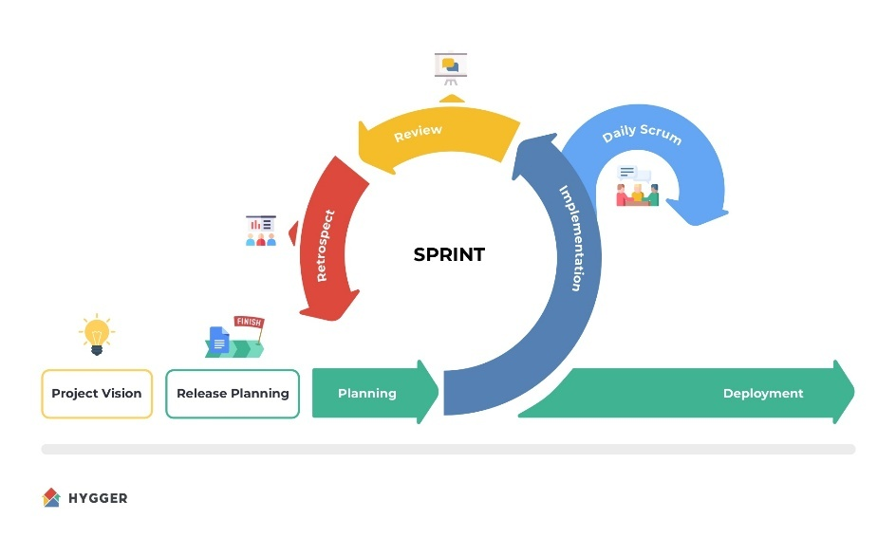

Ciclo de Desenvolvimento na Metodologia SCRUM

# **PREMISSAS, RESTRIÇÕES, RISCOS**

## **PREMISSAS**

* Os usuários possuem conhecimento prévio sobre a história de Kratos e da saga God of War.
* Os usuários possuem meios para adquirir e experimentar o jogo.
* Os usuários tenham conhecimento prévio sobre a mitologia nórdica.

## **RESTRIÇÕES**

* O site só pode ser visualizado via Web, não possui responsividade para demais dispositivos.
* Os usuários não possuem um dispositivo ou ambiente para experimentar o jogo.

## **RISCOS**

* Os usuários não possuem conhecimento tanto em relação à saga God of War, quanto à mitologia nórdica.

# **REFERÊNCIAS BIBLIOGRÁFICAS**

[sem desculpas só melhore kratos - Pesquisar](https://www.bing.com/images/search?view=detailV2&ccid=r5qDiIWi&id=5A2AC83E722E20653BE419E45951220F985953CC&thid=OIP.r5qDiIWiWy1LvO-d01jV5AHaEK&mediaurl=https%3A%2F%2Fi.ytimg.com%2Fvi%2FGuh82CIANh8%2Fmaxresdefault.jpg&cdnurl=https%3A%2F%2Fth.bing.com%2Fth%2Fid%2FR.af9a838885a25b2d4bbcef9dd358d5e4%3Frik%3DzFNZmA8iUVnkGQ%26pid%3DImgRaw%26r%3D0&exph=720&expw=1280&q=sem%2Bdesculpas%2Bs%c3%b3%2Bmelhore%2Bkratos&simid=608010930300747246&form=IRPRST&ck=856B1991DB1C6B9168EF9BFBA79BE34F&selectedindex=4&itb=0&pivotparams=insightsToken%3Dccid_5wTzky2N%2Acp_839DD37A29FCF9A9DB83870EFD1ADB15%2Amid_9E9292C74B258C33FF986CB59682C59CC3308FC2%2Asimid_608049550662335488%2Athid_OIP.5wTzky2NlmmmrXSgvDQ7EwHaEK&vt=0&sim=11&iss=VSI&mid=B0A3D5D7BDA04361A4BAB0A3D5D7BDA04361A4BA) [kratos e atreus god of war ragnarok - Pesquisar](https://www.bing.com/images/search?view=detailV2&ccid=uz%2bSah3M&id=9E1CB1BE24286C392B3E7A056CBAE475F21DE8CD&thid=OIP.uz-Sah3MfQIVNPAGtSC7hAHaDt&mediaurl=https%3a%2f%2fstatic1.srcdn.com%2fwordpress%2fwp-content%2fuploads%2f2021%2f09%2fGod-War-Ragnarok-Kratos-Character-Growth-Atreus-Hunting.jpg&cdnurl=https%3a%2f%2fth.bing.com%2fth%2fid%2fR.bb3f926a1dcc7d021534f006b520bb84%3frik%3dzegd8nXkumwFeg%26pid%3dImgRaw%26r%3d0&exph=1000&expw=2000&q=kratos%2Be%2Batreus%2Bgod%2Bof%2Bwar%2Bragnarok&simid=608055572191535929&FORM=IRPRST&ck=2FF59B2A012A610BB066011D3E2310AD&selectedIndex=1&itb=0&ajaxhist=0&ajaxserp=0) [god of war 4 jottunhein - Pesquisar](https://www.bing.com/images/search?view=detailV2&ccid=sbm0%2BuL7&id=0F0E74248C04382D5F8E49BC4D20201DC2DBF09B&thid=OIP.sbm0-uL7xLe8ESJ8I8B6dwHaDt&mediaurl=https%3A%2F%2Fstatic1.thegamerimages.com%2Fwordpress%2Fwp-content%2Fuploads%2F2021%2F09%2Fgod-of-war-ending.jpg&cdnurl=https%3A%2F%2Fth.bing.com%2Fth%2Fid%2FR.b1b9b4fae2fbc4b7bc11227c23c07a77%3Frik%3Dm%252fDbwh0gIE28SQ%26pid%3DImgRaw%26r%3D0&exph=1000&expw=2000&q=god%2Bof%2Bwar%2B4%2Bjottunhein&simid=608026198910190462&form=IRPRST&ck=B249DEFC4CEB7BC09D63AAD700435098&selectedindex=2&itb=0&ajaxhist=0&ajaxserp=0&pivotparams=insightsToken%3Dccid_pErtoo83%2Acp_0797E3576D63B1279F3ADF95B690E6CD%2Amid_98719382313FBB5EA817B8C299F3C35D0CA1DA11%2Asimid_608049103968600877%2Athid_OIP.pErtoo83Yz49OIrnNy7ETAHaEK&vt=0&sim=11&iss=VSI&ajaxhist=0&ajaxserp=0)

Category:God of War Ragnarök Characters | God of War Wiki | Fandom [A história de Kratos, o Deus da Guerra de God of War](https://meups.com.br/especiais/a-historia-de-kratos-o-deus-da-guerra/)

[What is Scrum? | Scrum.org](https://www.scrum.org/learning-series/what-is-scrum/)

[Conheça os 17 ODS da ONU: Os Objetivos de Desenvolvimento Sustentável para a Agenda 2030 - Sustentabilidade Agora](https://sustentabilidadeagora.com.br/17-ods-da-onu-agenda-2030/)

[ODS 9 - Indústria, Inovação e Infraestrutura - Ipea - Objetivos do Desenvolvimento Sustentável](https://www.ipea.gov.br/ods/ods9.html)

[Newest Questions - Stack Overflow](https://stackoverflow.com/questions)

[Mitologia nórdica: deuses, símbolos e lendas - Toda Matéria](https://www.todamateria.com.br/mitologia-nordica/)